муниципальное автономное дошкольное образовательное учреждение
города Ростова – на – Дону «Детский сад №315»

Консультация для родителей
«Закаливающие процедуры для детей
в летний период»
Подготовил:
инструктор
по физической культуре
Кардаилова О.А.
май 2026г
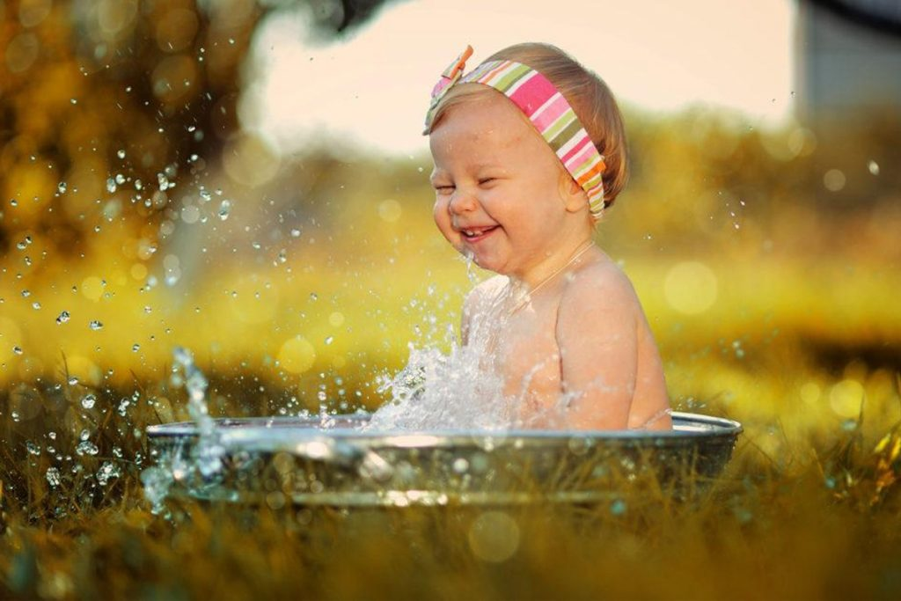
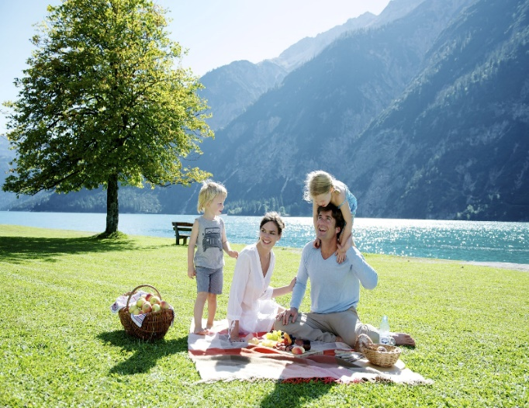

Закаливание в летний период – эффективный способ укрепить иммунитет ребёнка и повысить его устойчивость к неблагоприятным факторам. В детском саду такие процедуры проводятся с учётом возраста, состояния здоровья и индивидуальных особенностей детей. Основные методы закаливания включают использование воздуха, воды и солнца.
Основные принципы закаливания
- Систематичность. Процедуры должны проводиться регулярно, без длительных перерывов. Если закаливание прервано более чем на 7-10 дней, его нужно начинать заново.
- Постепенность. Продолжительность и интенсивность процедур увеличивают постепенно.
- Индивидуальный подход. Учитывают состояние здоровья, эмоциональное состояние и возраст ребёнка.
- Сочетание с физическими упражнениями и массажем. Это усиливает эффект закаливания.
- Контроль состояния ребёнка. При ухудшении самочувствия процедуры прекращают.
Перед началом закаливания необходимо проконсультироваться с педиатром, чтобы исключить противопоказания и подобрать оптимальный режим процедур.
Виды закаливания
Закаливание воздухом
- Воздушные ванны. Проводят утром, сочетая с утренней гимнастикой. В летний период их можно проводить в тени деревьев при температуре воздуха выше 20 градусов.
- Ежедневные прогулки. Рекомендуемая продолжительность – 3-4 часа в день.
- Сон в хорошо проветриваемой спальне с доступом свежего воздуха (открытые форточки).
- Хождение босиком. Начинают при температуре воздуха выше 22 градусов, начиная с 2-3 минут, постепенно увеличивая время до 10-12 минут. Летом ребёнок может ходить босиком по траве, песку, гальке или асфальту. Хождение по «дорожке здоровья» с разными покрытиями (травяной покров, песок, гравий и т.д.) также полезно для укрепления свода стопы.
Закаливание водой
- Умывание прохладной водой. Начинают с температуры 29-30 градусов, каждую неделю снижая её на два градуса, доводя до 16 градусов. В младшей группе и до 14 – в остальных.
- Обтирание. Проводят смоченной в воде рукавичкой или полотенцем. После обтирания тело растирают сухим полотенцем.
- Обливание ног. Проводят после прогулки, сочетая с мытьём ног. Начинают с температуры 24-25 градусов, постепенно снижая её до 16-18 градусов для детей до 3 лет и до 16 градусов для детей старше 3 лет. Время обливание – 10 секунд на одного ребёнка.
- Контрастное обливание стоп или рук. Для здоровых детей используют больший контраст температур (например, +38 - +18 градусов), для ослабленных – щадящий режим (+38 – + 28 - +38 градусов).
Рекомендации для родителей
- Соблюдайте режим. Закаливание должно быть частью ежедневного распорядка.
- Используйте игру. Превратите процедуры в увлекательное занятие с помощью игрушек, стихов, песен.
- Контролируйте одежду. Она должна соответствовать температуре воздуха, быть лёгкой, не стеснять движений и содержать минимум искусственных материалов.
- Избегайте переохлаждения и перегрева. Терморегуляция у детей несовершенна, поэтому важно следить за их состоянием.
- Будьте примером. Занимайтесь физкультурой и закаливанием вместе с ребёнком – это укрепит его мотивацию.
Важно! При появлении признаков недомогания (слабость, раздражительность, плохой сон) закаливающие процедуры следует временно прекратить и обратиться к врачу. В детском саду закаливание проводят в соответствии с утверждённой программой и под контролем медицинского работника. Родители могут уточнять у педагогов и врачей информацию о применяемых методах и их адаптации в домашних условиях.
Будьте здоровы и счастливы!!!

